卷 号 | 卷内编号 | 密 级

智能法律合同审查与生成系统
分 类: <模板> 使用者: <项目管理部>
四川华迪信息技术有限公司

数据库设计说明书
Version: 1.0

项 目 承 担 部 门： 软件工程6组
撰 写 人（签名）： 王琛傲
完 成 日 期： 2026-09-07

本文档使用部门：□主管领导 ■项目组
□客户（市场） □维护人员 □用户

评审负责人（签名）：郭家亨、陈俊福、查文翔、王琛傲、彭言锐
评 审 日 期： 2026-09-07

标题 | 智能法律合同审查与生成系统数据库设计
作者 | 王琛傲
创建日期 | 2026-09-06
上次更新日期 | 2026-09-07
版本 | 1.0
部门名称 | 软件工程6组

修订文档历史记录
日期 | 版本 | 说明 | 作者
2026-09-06 | 1.0 | 初稿完成，确定核心数据表结构 | 王琛傲
2026-09-07 | Build1.0 | 评审通过，发布设计基线 | 郭家亨

目 录
1. 引言 5
1.1 编写目的 5
1.2 背景 5
1.3 定义 5
1.4 参考资料 5
2. 外部设计 6
2.1 类型划分 6
2.2 标识符和约定 6
2.3 数据库表设计 6
2.3.1 用户表（users） 6
2.3.2 合同表（contracts） 7
2.3.3 合同版本表（contract_versions） 7
2.3.4 标准条款表（clauses） 7
2.3.5 法规表（regulations） 8
2.3.6 审查报告表（review_reports） 8
2.3.7 风险条目表（risk_items） 8
2.3.8 问答会话表（chat_sessions） 9
2.3.9 问答消息表（chat_messages） 9
2.4 支持软件 9
3. 结构设计 10
3.1 概念模型 10
3.2 物理模型 10
4. 运用设计 10
4.1 数据字典设计 10
4.2 安全保密设计 11

1. 引言

1.1 编写目的
本文档根据智能法律合同审查与生成系统的需求分析与概要设计编写，用于规定系统数据库的表结构、字段定义、约束条件与索引设计，是详细设计、编码开发与测试工作的依据。开发阶段的 ORM 实体定义与本文档保持一致，后续维护如涉及表结构调整，需同步修订本文档。

1.2 背景
系统名称：智能法律合同审查与生成系统。
数据库支撑：MySQL 8.0 存放业务数据，FAISS 向量索引存放条款与法规文本向量。开发环境下默认使用 SQLite，由 SQLAlchemy ORM 屏蔽两种数据库的差异，切换到 MySQL 不需要修改业务代码。
任务提出者：四川华迪信息技术有限公司。
用户群体：企业合同管理人员、法务人员、系统管理员。
应用场景：合同上传与解析、逐条风险审查、标准合同生成、新旧版本条款比对、法规合规检查、合同法律问答。

1.3 定义
RAG：检索增强生成（Retrieval Augmented Generation）
ORM：对象关系映射（Object Relational Mapping）
FAISS：开源向量相似度检索库，用于条款与法规向量的存储与检索
BM25：基于词频的经典文本排序算法，用于精确匹配类检索
RRF：倒数排序融合（Reciprocal Rank Fusion），用于合并多路检索结果
JWT：JSON Web Token，用户会话令牌

1.4 参考资料
1. 智能法律合同审查与生成系统毕业实习任务书
2. 刘润涛. LangChain大模型应用开发实战. 电子工业出版社，2024.
3. 李沐. 深度学习与大模型基础. 机械工业出版社，2023.
4. 智能法律合同审查与生成系统软件需求规约
5. 智能法律合同审查与生成系统系统构架设计说明书

2. 外部设计

2.1 类型划分
关系型主表：9 张，分别为 users、contracts、contract_versions、clauses、regulations、review_reports、risk_items、chat_sessions、chat_messages。
向量索引：1 个，存放标准条款与法规文本的向量，索引文件位于 backend/vector_store 目录。

2.2 标识符和约定
1. 数据库名：law_contract_ai
2. 表命名：小写英文复数形式，语义明确，如 contracts、clauses
3. 字段命名：小写英文加下划线，如 contract_id、created_at
4. 主键统一使用 id，整型自增
5. 公共字段：created_at，记录创建时间
6. 字符集统一 utf8mb4，排序规则 utf8mb4_general_ci

2.3 数据库表设计

2.3.1 用户表（users）
字段中文名 | 字段名 | 字段类型 | 不为空 | 主键 | 外键
用户ID | id | int | 是 | 是 | 否
用户名 | username | varchar(50) | 是 | 否 | 否
密码哈希 | password_hash | varchar(200) | 是 | 否 | 否
角色 | role | varchar(20) | 否 | 否 | 否
创建时间 | created_at | datetime | 否 | 否 | 否
username 建唯一索引，不允许重名。role 取值 user 或 admin，默认 user。密码经哈希处理后存入 password_hash，数据库不保存明文。

2.3.2 合同表（contracts）
字段中文名 | 字段名 | 字段类型 | 不为空 | 主键 | 外键
合同ID | id | int | 是 | 是 | 否
所属用户ID | owner_id | int | 是 | 否 | 是
合同标题 | title | varchar(200) | 是 | 否 | 否
合同类型 | contract_type | varchar(50) | 否 | 否 | 否
状态 | status | varchar(20) | 否 | 否 | 否
创建时间 | created_at | datetime | 否 | 否 | 否
owner_id 外键关联 users.id。status 记录合同来源状态，取值 uploaded、reviewed、generated。

2.3.3 合同版本表（contract_versions）
字段中文名 | 字段名 | 字段类型 | 不为空 | 主键 | 外键
版本ID | id | int | 是 | 是 | 否
合同ID | contract_id | int | 是 | 否 | 是
版本号 | version_no | int | 否 | 否 | 否
正文内容 | content | text | 是 | 否 | 否
创建时间 | created_at | datetime | 否 | 否 | 否
同一合同可保存多个版本，版本号递增，比对功能基于两个版本的内容进行。

2.3.4 标准条款表（clauses）
字段中文名 | 字段名 | 字段类型 | 不为空 | 主键 | 外键
条款ID | id | int | 是 | 是 | 否
条款名称 | title | varchar(200) | 是 | 否 | 否
类别 | category | varchar(50) | 否 | 否 | 否
风险等级 | risk_level | varchar(10) | 否 | 否 | 否
条款内容 | content | text | 是 | 否 | 否
来源 | source | varchar(200) | 否 | 否 | 否
创建时间 | created_at | datetime | 否 | 否 | 否
标准条款库是 RAG 检索的知识源之一，category 按违约责任、保密、知识产权、付款等场景分类。risk_level 表示待审合同条款偏离该标准条款时的风险等级，取值高、中、低。

2.3.5 法规表（regulations）
字段中文名 | 字段名 | 字段类型 | 不为空 | 主键 | 外键
法规ID | id | int | 是 | 是 | 否
法规名称 | name | varchar(100) | 是 | 否 | 否
条款号 | article_no | varchar(50) | 是 | 否 | 否
管辖区域 | jurisdiction | varchar(50) | 否 | 否 | 否
条文内容 | content | text | 是 | 否 | 否
生效日期 | effective_date | varchar(20) | 否 | 否 | 否
创建时间 | created_at | datetime | 否 | 否 | 否
法规库收录《数据安全法》《个人信息保护法》及 GDPR 等条文，jurisdiction 区分中国与欧盟，合规检查时按管辖区域过滤。
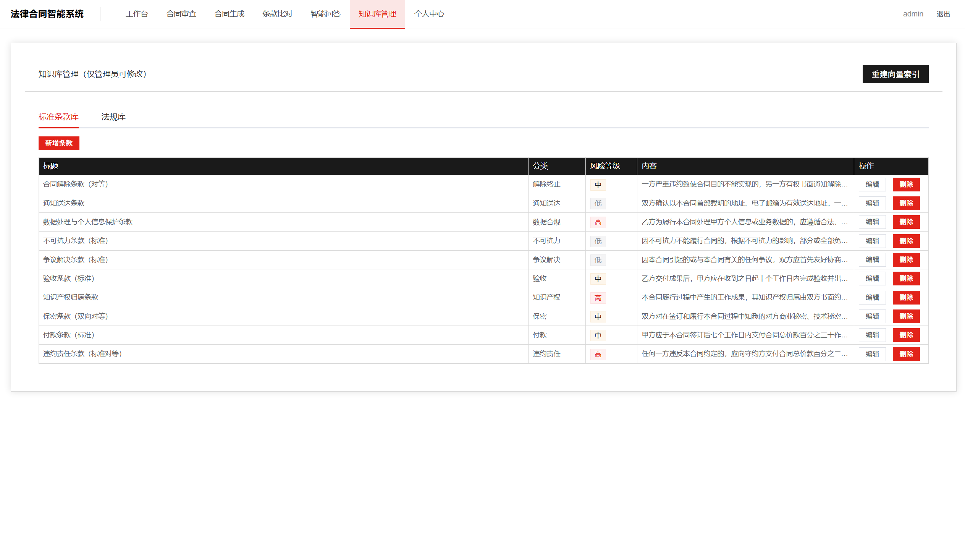
图2-1 知识库管理界面（标准条款库与法规库）

2.3.6 审查报告表（review_reports）
字段中文名 | 字段名 | 字段类型 | 不为空 | 主键 | 外键
报告ID | id | int | 是 | 是 | 否
合同ID | contract_id | int | 是 | 否 | 是
审查类型 | review_type | varchar(20) | 否 | 否 | 否
总体风险 | overall_risk | varchar(20) | 否 | 否 | 否
审查摘要 | summary | text | 否 | 否 | 否
创建时间 | created_at | datetime | 否 | 否 | 否
review_type 取值 risk（风险审查）或 compliance（合规检查）。overall_risk 取值高、中、低、无风险。

2.3.7 风险条目表（risk_items）
字段中文名 | 字段名 | 字段类型 | 不为空 | 主键 | 外键
条目ID | id | int | 是 | 是 | 否
报告ID | report_id | int | 是 | 否 | 是
条款定位 | clause_no | varchar(50) | 否 | 否 | 否
风险等级 | risk_level | varchar(10) | 否 | 否 | 否
风险标题 | title | varchar(200) | 否 | 否 | 否
问题描述 | description | text | 否 | 否 | 否
修改建议 | suggestion | text | 否 | 否 | 否
法律依据 | legal_basis | text | 否 | 否 | 否
每条风险必须给出条款定位与法律依据，检索不到依据时不生成风险结论，这是系统控制大模型幻觉的约束之一。删除报告时风险条目级联删除。

2.3.8 问答会话表（chat_sessions）
字段中文名 | 字段名 | 字段类型 | 不为空 | 主键 | 外键
会话ID | id | int | 是 | 是 | 否
用户ID | user_id | int | 是 | 否 | 是
会话标题 | title | varchar(200) | 否 | 否 | 否
创建时间 | created_at | datetime | 否 | 否 | 否

2.3.9 问答消息表（chat_messages）
字段中文名 | 字段名 | 字段类型 | 不为空 | 主键 | 外键
消息ID | id | int | 是 | 是 | 否
会话ID | session_id | int | 是 | 否 | 是
消息角色 | role | varchar(20) | 否 | 否 | 否
消息内容 | content | text | 否 | 否 | 否
创建时间 | created_at | datetime | 否 | 否 | 否
role 取值 user 或 assistant，按 id 排序即可还原对话顺序。

2.4 支持软件
1. 关系型数据库：MySQL 8.0（开发环境 SQLite 3）
2. 向量检索：FAISS，未安装时自动降级为 NumPy 矩阵运算，功能不受影响
3. ORM 框架：SQLAlchemy 2.0
4. 建库与维护工具：Navicat Premium 16

3. 结构设计

3.1 概念模型
核心实体：用户、合同、合同版本、标准条款、法规、审查报告、风险条目、问答会话、问答消息。
核心关系如下：
用户与合同：一对多，一个用户可上传多份合同
合同与合同版本：一对多，版本号递增，支撑比对功能
合同与审查报告：一对多，同一合同可多次审查
审查报告与风险条目：一对多，级联删除
用户与问答会话：一对多；问答会话与问答消息：一对多
标准条款与法规是独立的知识实体，只通过向量索引参与检索，不与业务表建立外键关联，便于知识库独立维护和索引重建。

3.2 物理模型
1. MySQL 按 2.3 节的 9 张表完成物理建表，owner_id、contract_id、report_id、user_id、session_id 五个外键字段均建立索引。
2. 向量索引以文件形式存放在 backend/vector_store 目录，向量记录的 ID 与 clauses、regulations 表的主键一一对应。知识库内容变更后，通过 scripts/rebuild_index.py 脚本重建索引。
3. 合同原始文件（docx、pdf）存放在 uploads 目录，数据库只保存解析后的文本内容，避免大文件读写影响查询性能。

4. 运用设计

4.1 数据字典设计
主数据流：合同上传，文档解析，按条款切分，混合检索条款库与法规库，大模型分析，审查报告与风险条目落库。
辅助数据流：用户注册登录，JWT 会话建立，业务操作，问答记录留痕。
数据项分三类。基础数据项：用户ID、合同ID、报告ID、会话ID。业务数据项：条款内容、条文内容、风险描述、修改建议、法律依据。管理数据项：用户名、角色、会话标题。

4.2 安全保密设计
采用角色权限控制：
1. 普通用户（user）：合同上传、审查、生成、比对、合规检查、智能问答
2. 管理员（admin）：普通用户全部功能，另可维护条款库与法规库、重建向量索引
数据安全措施：密码哈希存储，接口经 JWT 校验身份；大模型访问密钥配置在 .env 文件中，不写入数据库，也不提交代码仓库；合同属于敏感数据，系统支持私有化部署，调用外部模型时仅传输必要条款文本。

